die LEBENSLINIEN Demenzberatung
informieren und bewegen
Ideen für Sonntag, den 09.08.2020

Unsere Vorschläge beinhalten immer eine Bewegungseinheit, verschiedene Gedächtnistrainingseinheiten z.B. Lückentexte, Reimwörter, tägliche Witze und eine Vorlesegeschichte! Wir planen auch eine gemeinsame Idee ein, z.B. ein sehr einfaches Rezept, eine Malvorlage oder eine einfache Bastelidee. Nehmen Sie sich Zeit!
Dies sind Möglichkeiten, die wir Ihnen aufzeigen möchten. Setzen Sie sich oder Ihren Angehörigen nicht unter Druck, wenn mal etwas schief geht oder auch mal ein Tag dabei ist, an dem man keine Lust hat!
Sie finden die genauen Hinweise, wo wir die Tipps gefunden haben, am Ende jedes Vorschlages. So können Sie sich auch jederzeit das komplette Buch dazu besorgen.

Heute am 09. August gratulieren wir zum Namenstag:
Edith, Rosa, Franz, Hademar, Maria-Anna, Roman

Bewegungseinheit

Sitzgymnastik

Heute gibt es Übungen, um den ganzen Körper durchzubewegen. Dies kann im Stehen aber auch im Sitzen durchgeführt werden. Dazu setzen Sie sich bequem auf einen Stuhl oder suchen sich einen genügend großen Platz in der Wohnung, wo Sie einen sicheren Stand haben. Die Übungen sooft wie gewünscht wiederholen, aber immer mit Vorsicht, es dürfen keine Schmerzen verspürt werden…

- Zum Aufwärmen gehen Sie am Stand.
- Stellen Sie die Füße abwechselnd auf die Ferse und auf die Fußspitzen.
- Rollen Sie zuerst die Zehen zusammen und dann möglichst weit abspreizen.
- Die Füße hüftbreit auseinanderstellen, die Fußspitzen bleiben an einer Stelle, die Füße bleiben am Boden und die Fersen bewegen sich von links nach rechts.
- Die Knie abwechselnd anheben und wieder absetzen.
- Einen Oberschenkel anheben und mit den Händen festhalten, den Unterschenkel heben und senken. Bein wechseln.
- Einen Oberschenkel anheben, mit den Händen festhalten und mit den Unterschenkel Kreise in die Luft malen. Bein wechseln.
- Zwischendurch die Beine wieder etwas auflockern.
- Jetzt beide Arme kräftig ausschütteln.
- Die Schultern hochziehen und wieder senken.
- Die Arme neben dem Körper kreisen lassen, vorwärts, rückwärts, gleichzeitig, abwechselnd.
- Mit der Hand auf die Schulter tippen, kann auch gegenüberliegend wiederholt werden.
- In die Hände klatschen, einige Male vor dem Körper, dann hinter dem Körper.
- Abwechselnd die Finger soweit als möglich auseinanderspreizen und zur Faust ballen.
- Die Finger einer Hand nacheinander mit dem Daumen zusammentippen. Hand wechseln.
- Die Hände ausschütteln.
- Den Kopf vorsichtig von einer Seite zur anderen drehen.
- Den Kopf vorsichtig nach vorne und dann nach hinten neigen.
- Mit der linken Hand hinter dem Körper die rechte Gesäßhälfte berühren und dann mit der anderen Hand abwechseln.
- Den Oberkörper von links nach rechts neigen.
- Die Arme seitlich ausstrecken und wieder den Oberkörper von links nach rechts neigen.
- Die Hände auf die Oberschenkel legen und entlang der Beine so weit als möglich nach unten fahren.
- Zum Schluss den ganzen Körper noch ein paar Mal durchschütteln.

angelehnt an: http://mal-alt-werden.de/stizgymnastik

Gedächtnistraining

Liedtexte ergänzen
(leicht, mittelschwer)

Gemeinsam zu singen, ist eine der besten Übungen für unser Gehirn. Sogar Menschen mit fortgeschrittener Demenz können sehr lange noch bekannte Liedtexte und Melodien. Dies gibt Halt und Sicherheit.

Aber heute sind wohl manche Wörter verlorengegangen? Singen Sie mit Ihrem Angehörigen gemeinsam und versuchen Sie zu ergänzen. Wir haben nur bei der ersten und zweiten Strophe die Wörter ausgelassen, da diese am bekanntesten sind.

Vielleicht möchten Sie im Anschluss auch noch gemeinsam andere, bekannte Lieder singen?

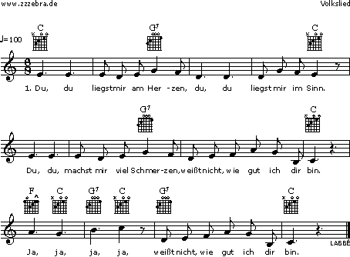

Du, du liegst mir am Herzen,
du, du liegst mir im Sinn.
Du, du, machst mir viel Schmerzen,
weißt nicht, wie gut ich dir bin.
Ja, ja, ja, ja, weißt nicht, wie gut ich dir bin.
So, so wie ich dich liebe,
so, so liebe auch mich!
Die, die zärtlichen Triebe
fühl ich allein nur für dich!
Ja, ja, ja, ja, fühl ich allein nur für dich!
Doch, doch darf ich dir trauen,
dir, dir mit leichtem Sinn?
Du, du kannst auf mich bauen,
weißt ja, wie gut ich dir bin.
Ja, ja, ja, ja, wie gut ich dir bin.
Und, und wenn in der Ferne
mir, mir dein Herz erscheint,
dann, dann wünsch ich so gerne,
dass uns die Liebe vereint.
Ja, ja, ja, ja, dass uns die Liebe vereint.

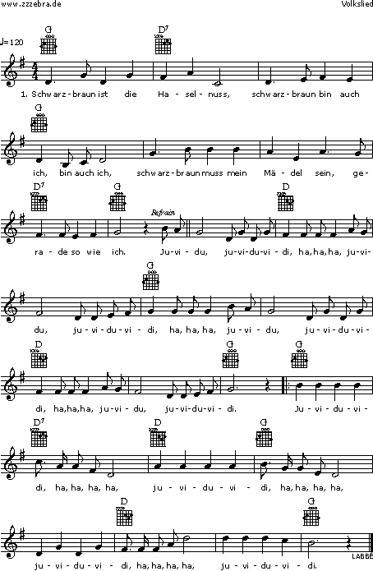

Schwarzbraun ist die Haselnuss,
schwarzbraun bin auch ich, bin auch ich,
schwarzbraun muss mein Mädel sein,
gerade so wie ich.
Refrain:
Juvidu, juviduvidi, ha, ha, ha,
juvidu, juviduvidi, ha, ha, ha,
juvidu, juviduvidi, ha, ha, ha,
juvidu, juviduvidi.
Juviduvidi, ha, ha, ha, ha,
juviduvidi, ha, ha, ha, ha,
juviduvidi, ha, ha, ha, ha,
juviduvidi.
Mädel hat mir Busserl geb'n,
hat mich schwer gekränkt, schwer gekränkt,
hab's ihr aber wieder…geb'n,
ich nehm ja nichts ge…schenkt.
Refrain:
Mädel hat nicht Hof noch Haus,
Mädel hat kein Geld, kein Geld,
doch ich geb es nicht heraus
für alles in der Welt.
Refrain:
Schwarzbraun ist die Haselnuss,
schwarzbraun bin auch ich, bin auch ich,
wenn ich eine heiraten tu,
so muss sie sein wie ich.
Refrain:

Witze

„Ich konnte heute nicht in die Kirche gehen!“, erklärt der Großvater seiner Enkelin. „Hat der Pfarrer lang gesprochen?“
„Mindestens eine dreiviertel Stunde!“, gibt Karin Auskunft.
„Und worüber hat er gesprochen?“
„Das hat er nicht gesagt.“

„Mutti, wo warst du eigentlich als ich geboren wurde?“
„Im Krankenhaus.“
„Und Papi?“
„Der war auf der Arbeit!“
„Na das ist ja toll! Da war also überhaupt keiner da als ich ankam!“

„Meine Eltern sind komisch!“, beschwert sich Heidi bei der Freundin. „Erst haben sie mir mit viel Mühe das Reden beigebracht und jetzt, wo ich es endlich kann, verbieten sie mir dauernd den Mund!“

„Wenn Du immer so unartig bist, Hannerle, wirst Du mal Kinder bekommen, die auch so unartig sind.“
„Ah, Mutti, jetzt hast Du Dich aber verraten!“

Mitsprechgedichte
(leicht)
Tom fragt seine Mama fromm,
woher denn die Babys komm‘.
Mama sagt: „Das weiß Papa…“,
Papa sagt: „Frag doch … Mama!“
Tom, zwar klein doch gar nicht dumm,
hört sich weiter danach um.
Doch statt ’ner Reise durch Europa,
geht er erst einmal zu … Opa.
Opa nimmt ihn auf den Schoß:
„Aus Mamas Bauch, der wird dann groß.
Wenn die Eltern glücklich sind,
wächst darin ein neues … Kind.“
Tom geht los und ist zufrieden,
weiß, dass beide sich sehr lieben.
Als Bruder wär‘ er Klassenbester,
sein größter Wunsch – ne‘ kleine … Schwester.

Gemüse benennen
(einfach)

Heute geht es wieder um Gemüse. Zeigen Sie ihrem Angehörigen mit Demenz die Bilder der verschiedenen Gemüse und lassen Sie sich die Gemüsenamen nennen. Vielleicht haben Sie ja danach Lust auf Gemüsesuppe?
Viel Spaß dabei!

Vorlesegeschichte

Märchen öffnen Türen, die mit Gewalt nicht zu öffnen sind!
Märchen sind keine Wunderheiler, doch sie ermöglichen sowohl einen niedrigschwelligen wie auch einen emotionalen Zugang, weil Märchen jeder kennt und sich an sie erinnert.
Die Wirkung der Maßnahme zeigt sich in der:
Stärkung kognitiver Fähigkeiten, Verbesserung psychischer Gesundheit, Förderung des Wohlbefindens, Sozialen Interaktionen, Optimierung motorischer Kompetenzen, Unterstützung der Gemeinschaftsbildung, Reduzierung von herausforderndem Verhalten, Vorbeugung von Depressionen
Information aus: https://maerchenunddemenz.de

Die Katze und der Fuchs
Es trug sich zu, dass die Katze in einem Walde dem Herrn Fuchs begegnete, und weil sie dachte: „Er ist gescheit und wohl erfahren, und gilt viel in der Welt!“, so sprach sie ihm freundlich zu. „Guten Tag, lieber Herr Fuchs, wie geht’s? Wie steht’s? Wie schlagt Ihr Euch durch in dieser teuren Zeit?“. Der Fuchs, alles Hochmutes voll, betrachtete die Katze von Kopf bis zu den Füßen und wusste lange nicht, ob er eine Antwort geben sollte. Endlich sprach er: „Oh, du armseliger Bartputzer, du buntscheckiger Narr, du Hungerleider und Mäusejäger, was kommt dir in den Sinn? Du unterstehst dich zu fragen, wie es mir gehe? Was hast du gelernt? Wie viele Künste verstehst du?“. „Ich verstehe nur eine einzige!“, antwortete bescheiden die Katze. „Was ist das für eine Kunst?“, fragte der Fuchs.
„Wenn die Hunde hinter mir her sind, so kann ich auf einen Baum springen und mich retten.“ – „Ist das alles?“, sagte der Fuchs, „ich bin Herr über hundert Künste und habe überdies noch einen Sack voll Listen. Du jammerst mich, komm mit mir, ich will dich lehren, wie man den Hunden entgeht.“. Da kam ein Jäger mit vier Hunden daher. Die Katze sprang flink auf einen Baum und setzte sich in den Gipfel, wo Äste und Laubwerk sie völlig verbargen. „Bindet den Sack auf, Herr Fuchs, bindet den Sack auf!“, rief ihm die Katze zu, aber die Hunde hatten ihn schon gepackt und hielten ihn fest. „Ei, Herr Fuchs!“, rief die Katze, „ihr bleibt mit Euren hundert Künsten stecken. Hättet Ihr herauf kriechen können wie ich, so wäre es nicht um Euer Leben geschehen.“

Quelle: https://www.familie.de/kleinkind/maerchen/der-fuchs-und-die-katze-grimms-maerchen/

Gemeinsame Zeit

Heute wollen wir Ihnen wieder das Evangelium in leichter Sprache zur Verfügung stellen.

Was ist Leichte Sprache? Mit Leichter Sprache wird eine barrierefreie Sprache bezeichnet, die sich durch einfache, klare Sätze und ein übersichtliches Schriftbild auszeichnet. Sie ist deshalb besser verständlich. Zu Leichter Sprache gehören immer auch erklärende Bilder, Fotos oder Grafiken.

Wie ist Leichte Sprache entstanden? Das Konzept der Leichten Sprache ist aus der Praxis heraus entstanden. Die Idee dazu wurde in erster Linie im Rahmen des Bundesmodellprojekts „Wir vertreten uns selbst“ entwickelt, das zwischen 1997 und 2001 durchgeführt wurde. Im Jahr 2006 gründete sich dann das „Netzwerk Leichte Sprache“ (www.leichtesprache.org).

Was ist das Besondere an Leichter Sprache? Das Konzept der Leichten Sprache berücksichtigt insbesondere die Bedürfnisse von Menschen mit Lernschwierigkeiten, aber auch von Menschen mit Demenz oder von Menschen, die nicht so gut Deutsch sprechen oder lesen können.
Unsere Idee: Kirchenbesuche oder Besuche von Gottesdiensten geben Sicherheit. Wenn dies vielleicht nicht möglich ist kann das gemeinsame lesen diese Sicherheit und Gewohnheit wiedergeben.

19. Sonntag im Jahreskreis
Matthäus 14,22-33

Jesus kommt seinen Freunden auf dem Wasser entgegen.
Einmal wollte Jesus abends allein sein.
Jesus wollte in Ruhe beten.
Es war schon spät.
Darum schickte Jesus seine Freunde nach Hause.
Jesus wollte später nach Hause kommen.
Die Freunde mussten mit dem Boot über einen See fahren.
Auf dem See war es windig.
Und dunkel.
Die Freunde kamen mit dem Boot nicht vorwärts.
Mitternacht war schon vorbei.
Die Freunde ruderten immer noch mit dem Boot.
Da kam Jesus zu den Freunden.
Jesus ging über das Wasser.
Die Freunde bekamen Angst.
Die Freunde dachten, da kommt ein Gespenst.
Die Freunde fingen laut an zu schreien.
Jesus sagte:
„Habt Vertrauen.
Ich bin es.
Fürchtet euch nicht.“.
Petrus sagte:
„Jesus, bist du es wirklich?
Ich möchte zu dir kommen.“.
Jesus sagte zu Petrus:
„Ja.
Komm!“.
Petrus stieg aus dem Boot.
Petrus ging über das Wasser.
Genauso wie Jesus.
Auf einmal bemerkte Petrus den stürmischen Wind.
Da bekam Petrus Angst.
Petrus fing an unterzugehen.
Petrus schrie laut:
„Jesus, rette mich.“.
Jesus hielt Petrus sofort fest.
Jesus sagte zu Petrus:
„Was ist los?
Warum hast du Angst?
Warum guckst du auf den stürmischen Wind?
Warum glaubst du nicht, dass ich bei dir bin?“.
Petrus und Jesus stiegen zusammen ins Boot.
Da hörte der Sturm auf.
Die Freunde staunten über alles.
Die Freunde sagten zu Jesus:
„Du bist wirklich der Sohn von Gott.“.
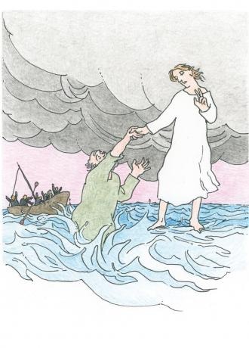

Wir hoffen, dass wir uns nächstes Wochenende wieder lesen!
Monika Jörg & Martina Kirbisser

